# DESCRIPCIÓN DE TAREAS:

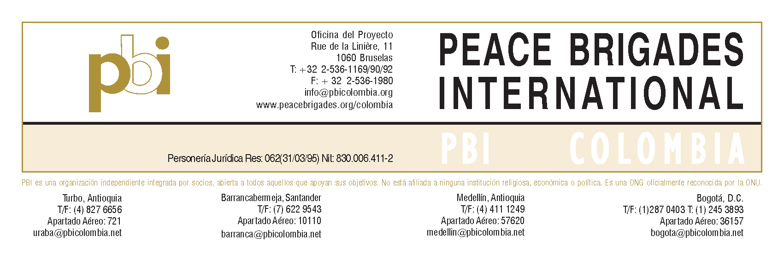

El/la Encargado/a de Relaciones Públicas trabajará con Peace Brigades International – Colombia (COP) en la sensibilización y cultivación de una red de apoyo político en Norte América, realizando un trabajo de incidencia y comunicaciones con el fin de brindar más atención a las problemáticas que afectan a las personas, organizaciones y comunidades acompañadas por PBI Colombia. Este puesto es a tiempo completo y está basado en Washington, DC y requiere una disponibilidad de viajar a Colombia por lo menos cada seis meses. La sede principal de PBI Colombia se encuentra en Bogotá.

Responsabilidades

**Desarrollo de redes de apoyo**

* Mantener relaciones con organizaciones y movimientos de base en Norte América, grupos universitarios, religiosos, o con enfoques parecidos a los del COP.
* Reunirse con otras organizaciones de acompañamiento.
* Participar activamente en el grupo de trabajo de organizaciones de acompañamiento en EEUU.
* Hacer seguimiento a visitas de miembros de las Iglesias Colombianas a los EEUU y también a visitas de Iglesias de los EEUU a Colombia.
* Presentar talleres sobre el trabajo de PBI y el COP en eventos de movimientos sociales en Norte América.
* Participar en eventos de base que tienen un enfoque relevante al trabajo de PBI y sus acompañadxs.
* Realizar reuniones con miembros prospectivos de redes de apoyo especializadas.
* Participar en eventos con enfoques relevantes al trabajo de PBI y sus acompañadxs.
* Organizar una delegación anual a Colombia con miembros de la red de apoyo.

**Incidencia**

* Colaborar con la Representante del Proyecto en Norteamérica en la realización de activaciones de emergencia.
* Participar en reuniones de la coalición de ONGs que trabaja sobre Colombia en Washington.
* Redactar documentos de incidencia (cartas, memos, correos) en coordinación con la Representante.
* Contribuir al análisis y la redacción de discursos para el trabajo político de la oficina.
* Participar en el Grupo de Trabajo de Incidencia del COP.

**Comunicaciones**

* Desarrollar e implementar el plan estratégico anual mediático.
* Establecer y mantener relaciones con corresponsales y periodistas en Norte América.
* Facilitar el contacto entre periodistas internacionales y defensores/as, organizaciones, y comunidades que acompañamos.
* Brindar información sobre la zona, seguridad, logística, a los periodistas que buscan realizar visitas al terreno.
* Promocionar los eventos públicos y ruedas de prensa convocados por nuestrxs acompañadxs en Norte América.
* Mantener una lista actualizada de corresponsales y periodistas.
* Revisar las traducciones al inglés de los materiales de comunicación del COP: el Boletín, paquetes de prensa y otros documentos de referencia, los subtítulos y materiales de promoción de videos producidos por el COP.
* Hacer traducciones puntuales ESP-ING e ING-ESP.
* Participar en el Comité Editorial.
* Redactar y editar acciones de alerta.
* Manejar las redes sociales electrónicas del COP (Facebook, Wordpress).
* Participar en el Grupo de Trabajo de Comunicaciones de PBI Internacional.
* Contribuir a la definición, edición, y redacción de publicaciones en conjunto con los demás proyectos de PBI.

**Comunicación Interna y Trabajo Administrativo**

* Enviar informes y promover debates dentro del COP sobre temas relevantes al cumplimiento de las estrategias de medios de comunicación.
* Gestionar las cuentas de la oficina en Washington y asegurar el funcionamiento de la oficina en general.